36. Квантовый характер теплового излучения. Формула Планка

Корень неудач В. Вина и Рэлея-Джинса в теории теплового излучения нагретых тел был в том, что в ХIX веке процесс испускания теплового излучения представляли так, что энергия уходит от колеблющихся частичек непрерывно, наподобие того, как ровной струей вода из крана.

Но так кажется только при поверхностном взгляде. На самом деле вода состоит из молекул и вытекает из крана отдельными «порциями» - молекулами.

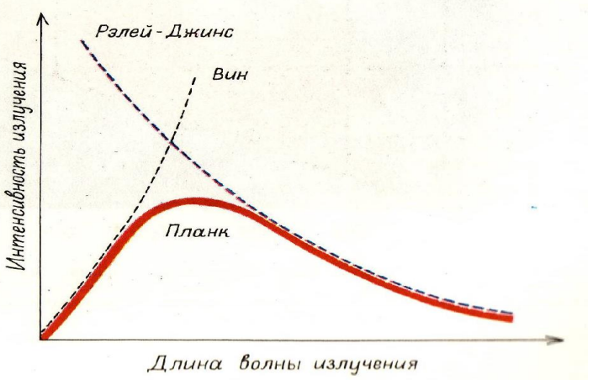

Правильное, согласующееся с опытными данными выражение для *спектральной плотности энергетической светимости абсолютно черного* тела было найдено в 1900 г. немецким физиком М. Планком. Для этого ему пришлось отказаться от установившегося положения классической физики, согласно которому энергия любой системы может изменяться непрерывно.

Согласно выдвинутой Планком гипотезе, электромагнитное излучение испускается в виде отдельных порций или *квантов*.

*Излучение испускается телами не непрерывно, а в виде отдельных порций-квантов. Энергия каждого такого кванта ($ε$) пропорциональная его частоте ( $v$ или $ω$):*



Коэффициент пропорциональности h оказался одной из важнейших физических постоянных и получил впоследствии название постоянной Планка, а  называется модифицированной постоянной Планка:

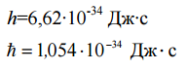

Так как излучение испускается порциями, то энергия осциллятора ***ε*** может принимать лишь определенные дискретные значения, кратные целому числу элементарных порций энергии ***ε0***:



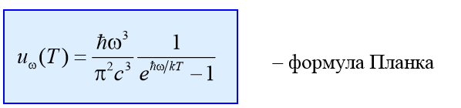

Гипотеза Планка не отменила классическую физику, правильно объяснявшую огромное число экспериментальных фактов, и, в частности, ряд важнейших свойств электромагнитного излучения. Она лишь показывала существование некоторой границы, дальше которой классическая физика становилась неприемлемой для объяснения явлений природы.

Формула Планка не только дает правильную качественную картину спектральной зависимости теплового излучения при коротких и длинных волнах. Как показали многочисленные опытные результаты, она позволяет количественно рассчитывать интенсивность излучения при любых длинах волн от 0 до $∞$. Таким образом, квантовая формула Планка впервые дала исчерпывающее описание свойств теплового излучения.